曲阜市综合行政执法局
2020年政府信息公开工作年度报告

本报告根据《中华人民共和国政府信息公开条例》（国务院令第711号，以下简称《条例》）和《关于政府信息公开工作年度报告有关事项的通知》要求，现向社会公布2020年度曲阜市综合行政执法局信息公开工作年度报告。本年报包括总体情况、主动公开政府信息情况、收到和处理政府信息公开申请情况、政府信息公开行政复议及行政诉讼情况、存在的主要问题及改进情况、其它需要报告的事项六个部分。
本年度报告中所列数据统计期限从2020年1月1日到12月31日止。本年度报告电子版可从“曲阜市人民政府网站”（www.qufu.gov.cn）下载。如对本年度报告有疑问，请与曲阜市综合行政执法局办公室联系（地址：曲阜市舞雩坛路12号；邮编：273100；电话:0537--4490799；电子邮箱：qfsxzzfj@ji.shandong.com ）。
一、总体情况
（一）概述
2020年，曲阜市综合行政执法局在市政府信息公开办公室的指导下，认真贯彻落实国家、省、市对政府信息公开工作的要求，把政府信息公开作为一项重要工作来抓，充分利用网站在允许公开的范围内，紧紧围绕城市管理和综合执法工作重点，及时更新、发布群众普遍关心的各项工作信息，不断提高工作透明度。
（二）主动公开情况
我局按照“以公开为常态、不公开为例外”原则，全面推进决策、执行、管理、服务和结果“五公开”，编制并公开了《曲阜市综合行政执法局政府信息主动公开目录》和《曲阜市综合行政执法局政府信息公开指南》，优化公开目录，丰富重点领域公开内容，主动公开各类政府信息，确保“应公开尽公开”。2020年，曲阜市综合行政执法局通过各类媒体平台发布信息共计140条。通过曲阜市门户网站政务公开栏目主动公开各类政府信息73条，通过网站子点发布各类信息67条。
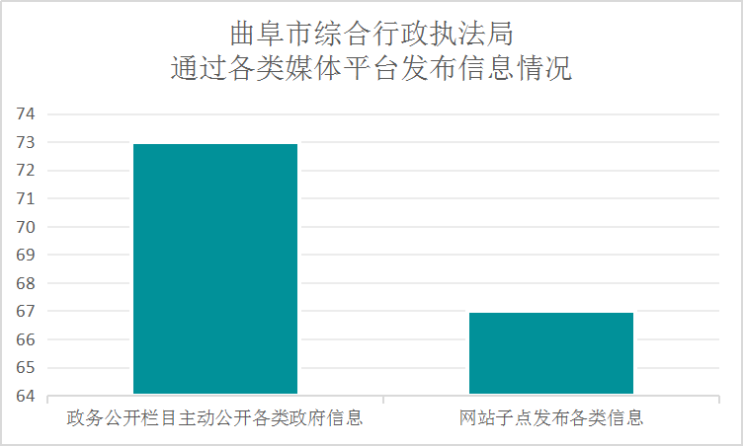

1、基础内容公开情况
在公开内容上，在曲阜市门户网站政务公开栏目主动公开各类政府信息73条，其中，公文类23条，占比约31.5%；行政处罚信息公开13条，占比约17.8%；办理政协提案1件，占比约1.37%；双随机一公开8件，占比约10%；其他公开信息28条，占比38%。
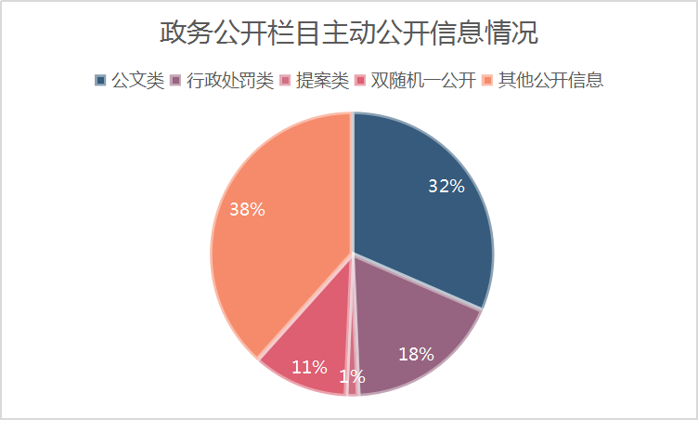

2、重点领域信息公开情况
（1）工作信息，主要公开工作进展，包括城市项目、城市管理和社会事业情况等。
（2）财政信息，主要公开财政预决算，包括财政拨款“三公”经费预算、部门预算编制等情况。
（3）法规公文、行政处罚信息公开
（4）政协提案，政协提案办理情况。
（5）其他信息，主要涉及政策信息、宣传信息、社会监督、办事服务等内容。
（6）“放管服”改革。及时公示随机抽查事项清单，明确了抽查依据、主体、内容、方式等。
（7）行政执法公示。对行政执法事项进行事前、事后公开，具体公开了行政执法主体、执法人员名单、权责清单、服务指南、制度汇编、执法结果和行政执法统计年报等。
（三）依申请公开
1、收到和处理政府信息公开申请情况。在编制的《曲阜市综合行政执法局政府信息公开指南》中，对依申请公开工作的程序、申请方式、答复方式、答复时限等做了详细规定。本年度共收到一份依申请公开申请，已按照规定进行答复。
2、收费减免情况。根据财政部、国家发展改革委联合印发的《关于清理规范一批行政事业性收费有关政策的通知》规定，本年度本局依申请公开政府信息未向申请人收取任何费用。
3、政府信息公开行政复议、行政诉讼情况。本年度，未收到以政府信息公开为由提起的行政复议和行政诉讼。
（四）政府信息管理
严格遵循“谁公开谁审查、谁审查谁负责”和“先审查、后公开”的原则，指定专人负责，全力做好需公开政府信息的保密审查工作。认真落实公开属性源头认定机制，制发的文件对公开属性进行明确标识，从源头上保障了公开信息不涉密、涉密信息不公开。建立政府信息公开保密审查工作机制，凡是主动公开的政府信息统一填报《政府信息公开审核表》，经层层把关，最后经主要负责人签字同意后公开。2019年，曲阜市综合行政执法局未发生政府信息公开泄密事件。
（五）机构人员和平台建设情况
曲阜市综合行政执法局办公室是本机关的政府信息公开工作机构。
（六）监督保障情况
本机关高度重视政务公开和信息公开工作的指导监督，印发了《曲阜市综合行政执法局政府信息主动公开目录》和《曲阜市综合行政执法局政府信息公开指南》，要求各科室认真落实“放管服”改革任务，推动行政权力运行公开；继续全面推进“五公开”；聚焦群众关切，强化政策解读和舆情回应，在全社会营造了良好氛围。
二、主动公开政府信息情况
第二十条第（一）项
信息内容 | 本年新制作数量 | 本年新公开数量 | 对外公开总数量
规章 | 0 | 0 | 0
规范性文件 | 0 | 0 | 0
第二十条第（五）项
信息内容 | 上一年项目数量 | 本年增/减 | 处理决定数量
行政许可 | 0 | 0 | 0
其他对外管理服务事项 | 0 | 0 | 0
第二十条第（六）项
信息内容 | 上一年项目数量 | 本年增/减 | 处理决定数量
行政处罚 | 37 | 42 | 79
行政强制 | 0 | 0 | 0
第二十条第（八）项
信息内容 | 上一年项目数量 | 本年增/减
行政事业性收费 | 0 | 0

三、收到和处理政府信息公开申请情况
（本列数据的勾稽关系为：第一项加第二项之和，等于第三项加第四项之和） |  |  | 申请人情况
 |  |  | 自然人 | 法人或其他组织 |  |  |  |  | 总计
 |  |  | 自然人 | 商业企业 | 科研机构 | 社会公益组织 | 法律服务机构 | 其他 | 总计
一、本年新收政府信息公开申请数量 |  |  | 1 | 0 | 0 | 0 | 0 | 0 | 1
二、上年结转政府信息公开申请数量 |  |  | 0 | 0 | 0 | 0 | 0 | 0 | 0
三、本年度办理结果 | （一）予以公开 |  | 1 | 0 | 0 | 0 | 0 | 0 | 1
三、本年度办理结果 | （二）部分公开（区分处理的，只计这一情形，不计其他情形） |  | 0 | 0 | 0 | 0 | 0 | 0 | 0
三、本年度办理结果 | （三）不予公开 | 1.属于国家秘密 | 0 | 0 | 0 | 0 | 0 | 0 | 0
三、本年度办理结果 | （三）不予公开 | 2.其他法律行政法规禁止公开 | 0 | 0 | 0 | 0 | 0 | 0 | 0
三、本年度办理结果 | （三）不予公开 | 3.危及“三安全一稳定” | 0 | 0 | 0 | 0 | 0 | 0 | 0
三、本年度办理结果 | （三）不予公开 | 4.保护第三方合法权益 | 0 | 0 | 0 | 0 | 0 | 0 | 0
三、本年度办理结果 | （三）不予公开 | 5.属于三类内部事务信息 | 0 | 0 | 0 | 0 | 0 | 0 | 0
三、本年度办理结果 | （三）不予公开 | 6.属于四类过程性信息 | 0 | 0 | 0 | 0 | 0 | 0 | 0
三、本年度办理结果 | （三）不予公开 | 7.属于行政执法案卷 | 0 | 0 | 0 | 0 | 0 | 0 | 0
三、本年度办理结果 | （三）不予公开 | 8.属于行政查询事项 | 0 | 0 | 0 | 0 | 0 | 0 | 0
三、本年度办理结果 | （四）无法提供 | 1.本机关不掌握相关政府信息 | 0 | 0 | 0 | 0 | 0 | 0 | 0
三、本年度办理结果 | （四）无法提供 | 2.没有现成信息需要另行制作 | 0 | 0 | 0 | 0 | 0 | 0 | 0
三、本年度办理结果 | （四）无法提供 | 3.补正后申请内容仍不明确 | 0 | 0 | 0 | 0 | 0 | 0 | 0
三、本年度办理结果 | （五）不予处理 | 1.信访举报投诉类申请 | 0 | 0 | 0 | 0 | 0 | 0 | 0
三、本年度办理结果 | （五）不予处理 | 2.重复申请 | 0 | 0 | 0 | 0 | 0 | 0 | 0
三、本年度办理结果 | （五）不予处理 | 3.要求提供公开出版物 | 0 | 0 | 0 | 0 | 0 | 0 | 0
三、本年度办理结果 | （五）不予处理 | 4.无正当理由大量反复申请 | 0 | 0 | 0 | 0 | 0 | 0 | 0
三、本年度办理结果 | （五）不予处理 | 5.要求行政机关确认或重新出具已获取信息 | 0 | 0 | 0 | 0 | 0 | 0 | 0
三、本年度办理结果 | （六）其他处理 |  | 0 | 0 | 0 | 0 | 0 | 0 | 0
三、本年度办理结果 | （七）总计 |  | 0 | 0 | 0 | 0 | 0 | 0 | 0
四、结转下年度继续办理 |  |  | 0 | 0 | 0 | 0 | 0 | 0 | 0
四、政府信息公开行政复议、行政诉讼情况
行政复议 |  |  |  |  | 行政诉讼
结果维持 | 结果纠正 | 其他结果 | 尚未审结 | 总计 | 未经复议直接起诉 |  |  |  |  | 复议后起诉
 |  |  |  |  | 结果  维  持 | 结果纠正 | 其他结果 | 尚未审结 | 总计 | 结果维持 | 结果纠正 | 其他结果 | 尚未审结 | 总计
0 | 0 | 0 | 0 | 0 | 0 | 0 | 0 | 0 | 0 | 0 | 0 | 0 | 0 | 0

五、存在的主要问题及改进情况
通过几年来的实践，曲阜市综合行政执法局信息公开工作水平得到了一定的提升，但也存在不足，主要表现在：部分科室、学校对信息公开的重要性和必要性认识不够，部分应主动公开的信息项目还有待完善，部门网站信息维护工作水平还有待提高。2020年，我们将继续强化措施，不断开拓创新，做好政府信息公开工作。
一是进一步提高思想认识。加强对《政府信息公开条例》和省、市有关文件的学习，增强工作的主动性和责任意识，准确把握政策要求，做到该公开的及时公开，不该公开的要做好保密工作。
二是强化责任落实。及时有效地收集、报送信息，充实信息来源，丰富信息内容，确保应公开信息全部及时、准确地得以公开，不断增强信息量并提高时效性，增强公开效果。
三是强化信息内容。加大公开力度，不断拓展和丰富政府信息公开内容，进一步完善相关制度和程序，规范政府信息公开行为，不断提高政府信息公开工作水平。
四是强化公开平台。完善政府子网站建设管理，宣传解读相关政策措施，主动回应重要舆情和公众关注的热点、难点问题。同时，接受公众建言献策和情况反映，注意征集公众意见建议。
六、其他需要报告的事项
无
曲阜市综合行政执法局
2021年1月25日

